Приложение

к постановлению главы городского округа Котельники Московской области

от 20.08.2019 № 543-ПГ



**Схема размещения рекламных конструкций на территории городского округа Котельники Московской области**

**2019 г.**



**Условные обозначения:**

**Схема размещения рекламных конструкций на территории городского округа Котельники Московской области**

* **Щит со стационарной поверхностью с внешним подсветом 3х6 м.**
* 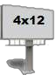**Щит со стационарной поверхностью с внешним подсветом 4х12 м.**
* 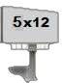**Щит со стационарной поверхностью с внешним подсветом 5х12 м.**
  + 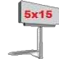**Щит со стационарной поверхностью с внешним подсветом 5х15 м.**
  + **Щит с внутренним подсветом**

3х6 м.

* **Светодиодный экран 3х6 м. и малый**
  + **Светодиодный экран 5х15 м.**

- Ситиборд 2.7х3.7

- Реклама на ограждении

* **Стела** - **Флаговая композиция**

- пилон с внутренним подсветом

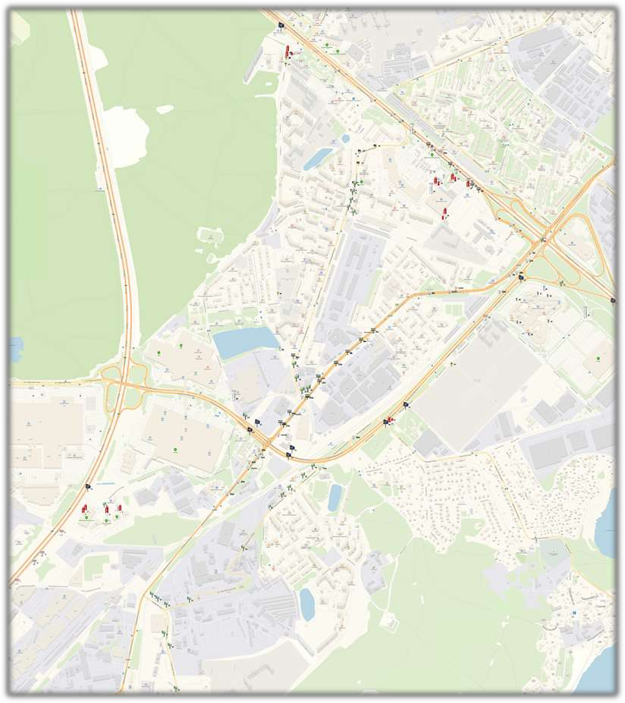

* **Объемная 3D фигура**

# Дзержинское шоссе

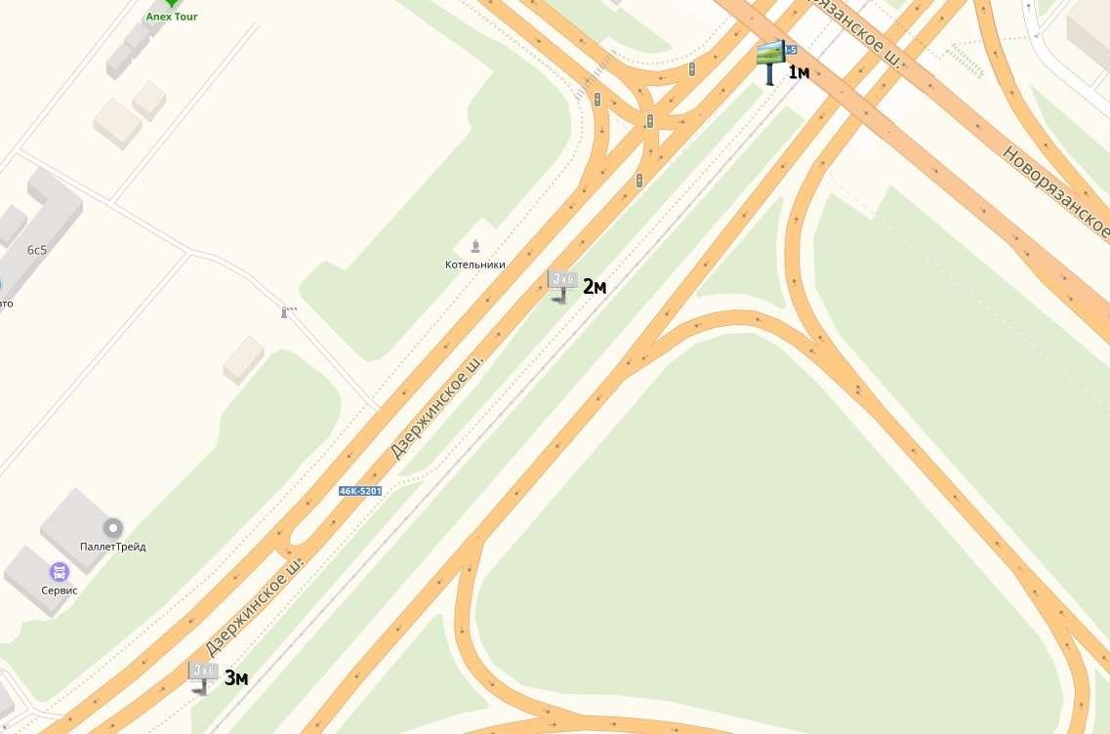

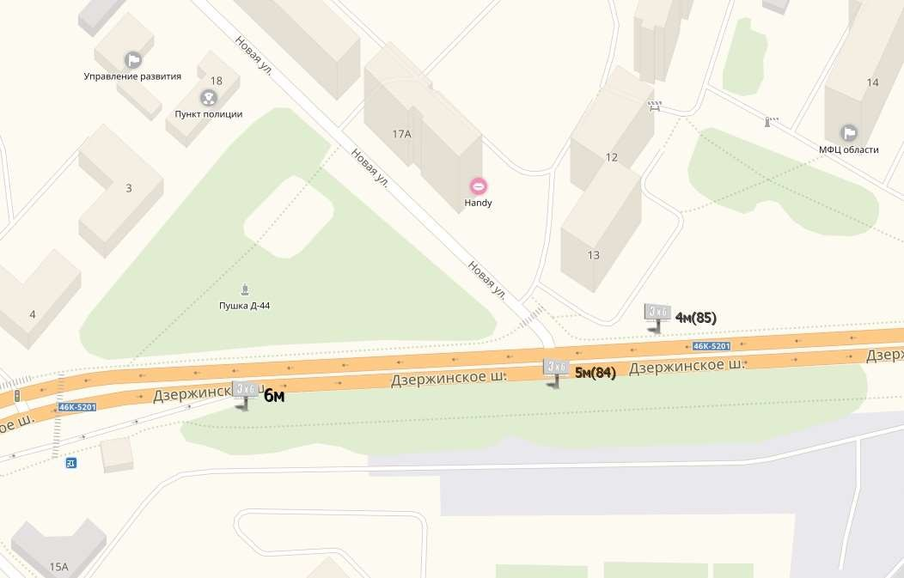

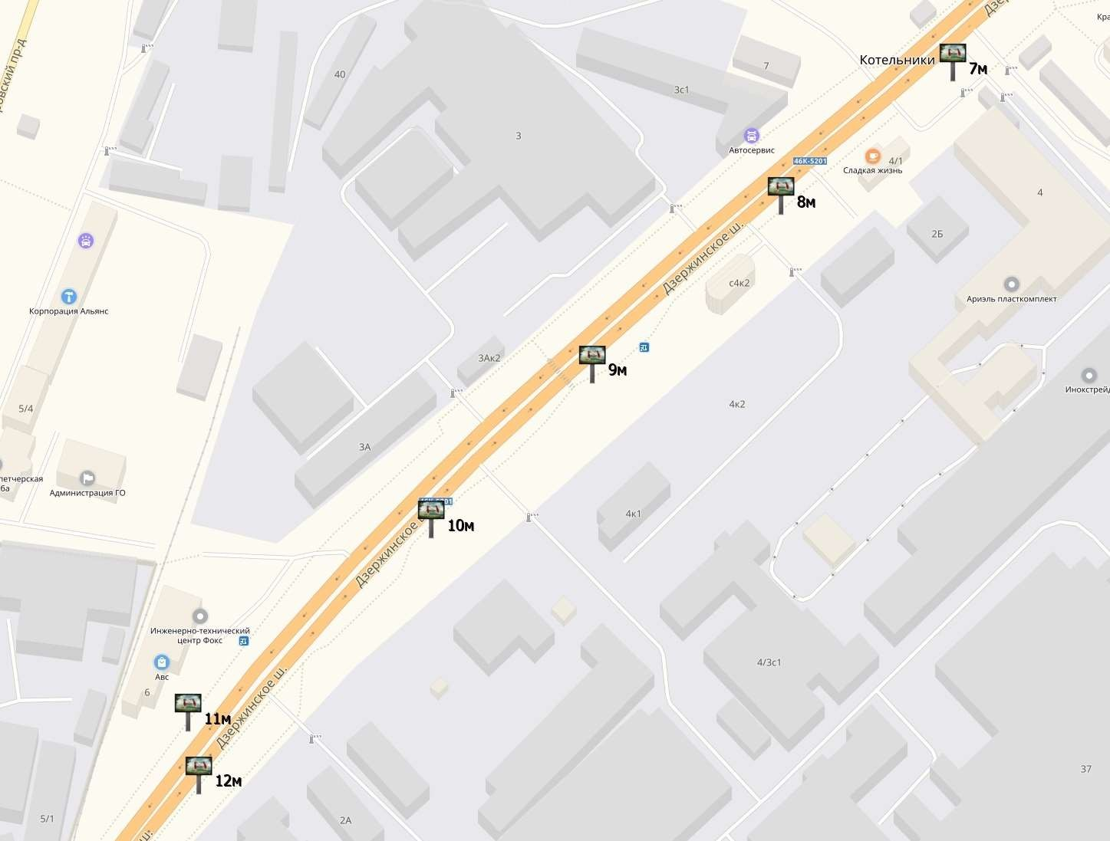

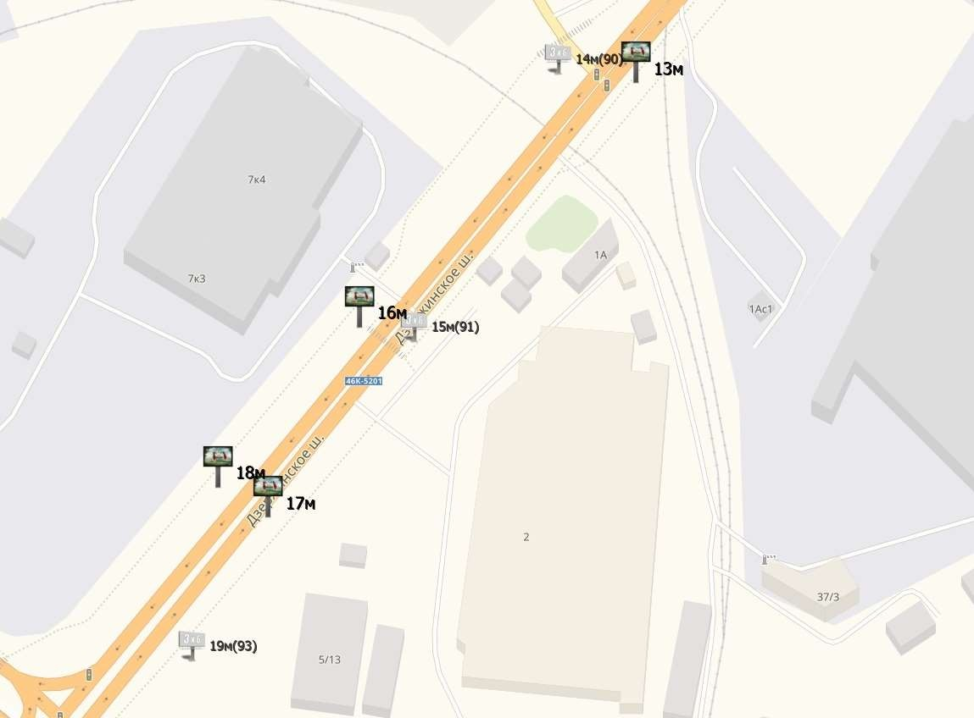

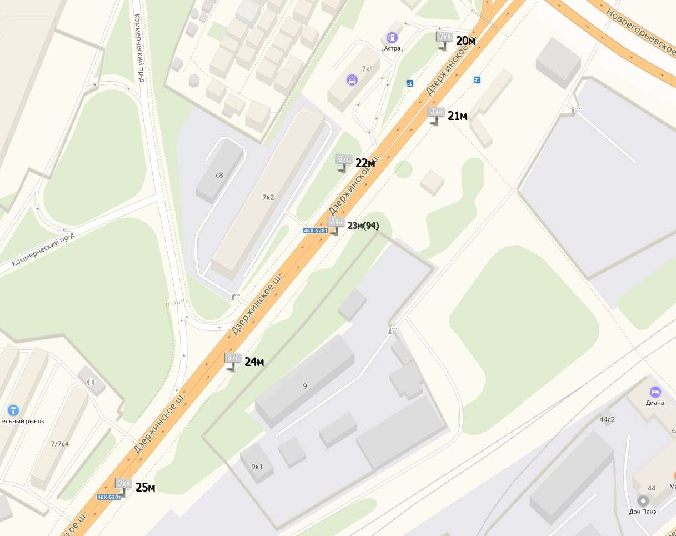

**Новорязанское шоссе**

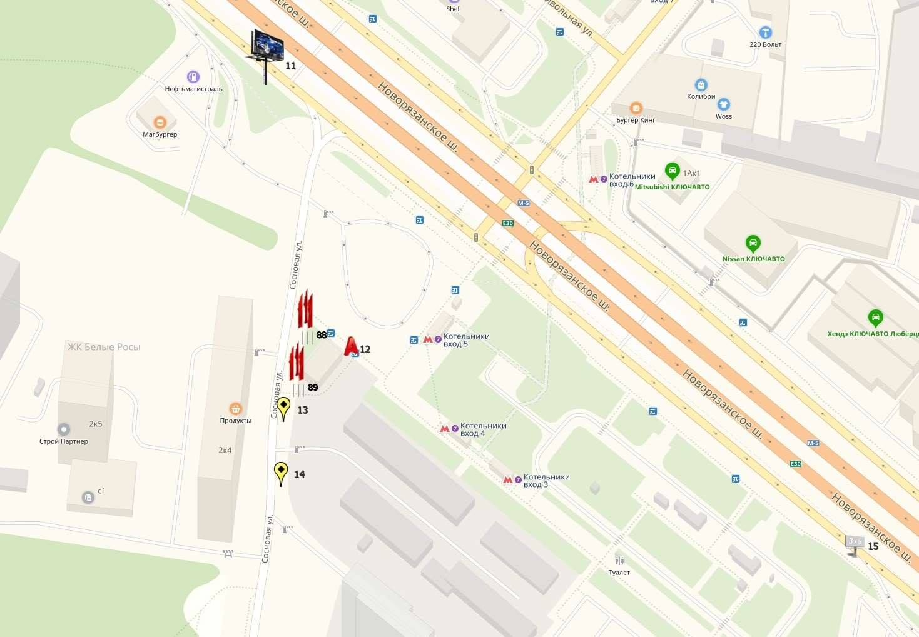

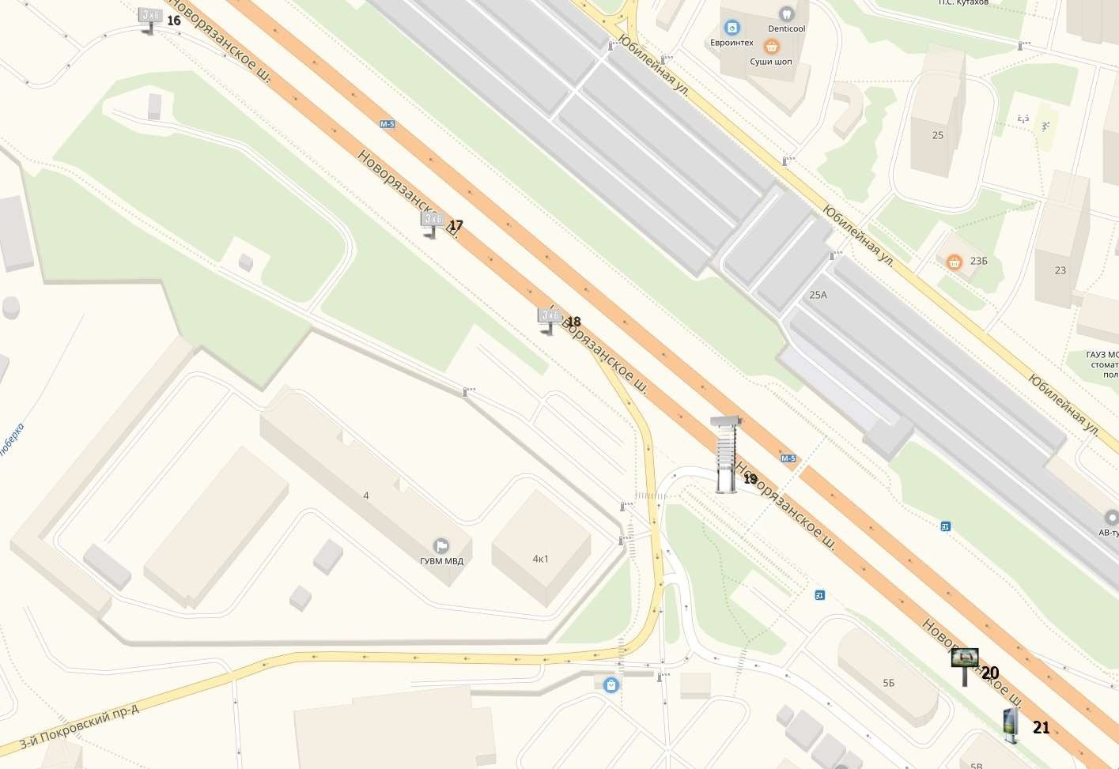

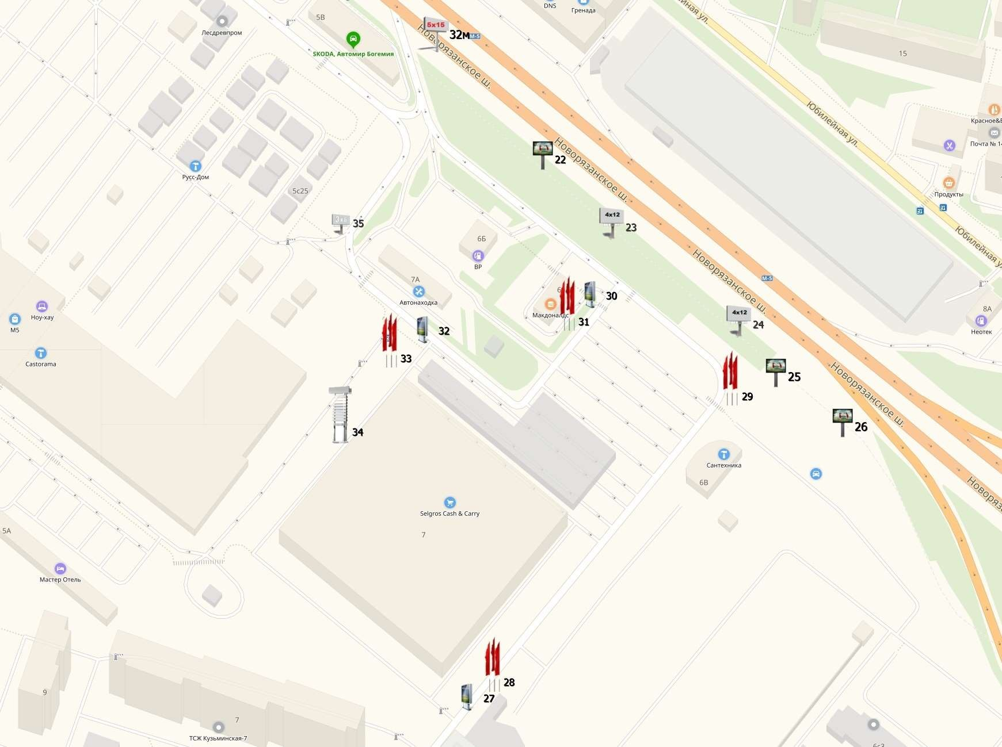

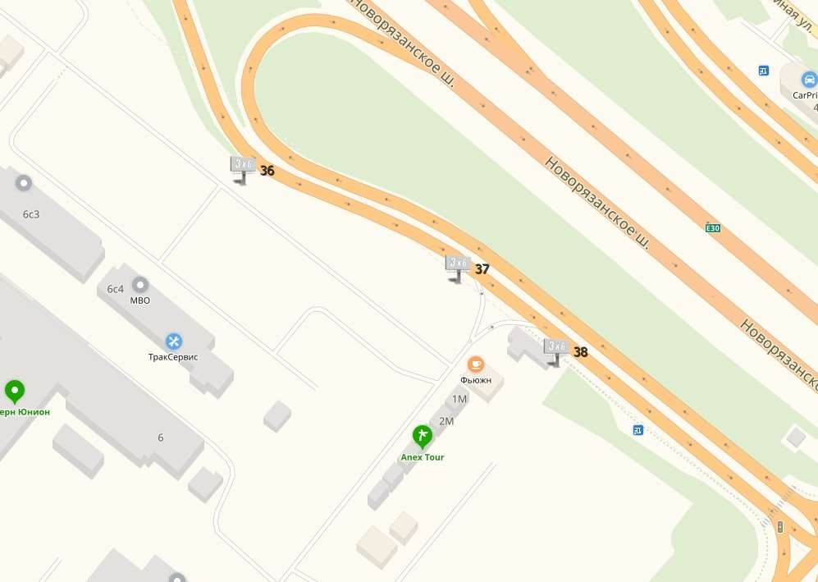

**Покровский проезд**

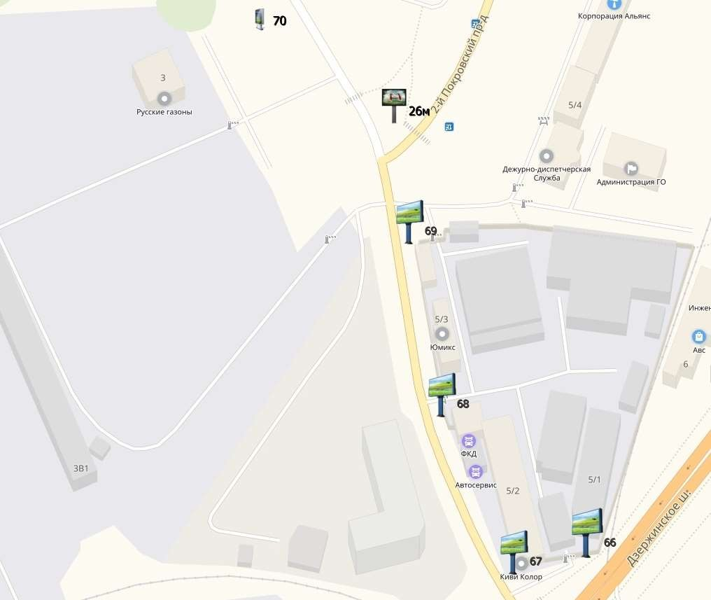

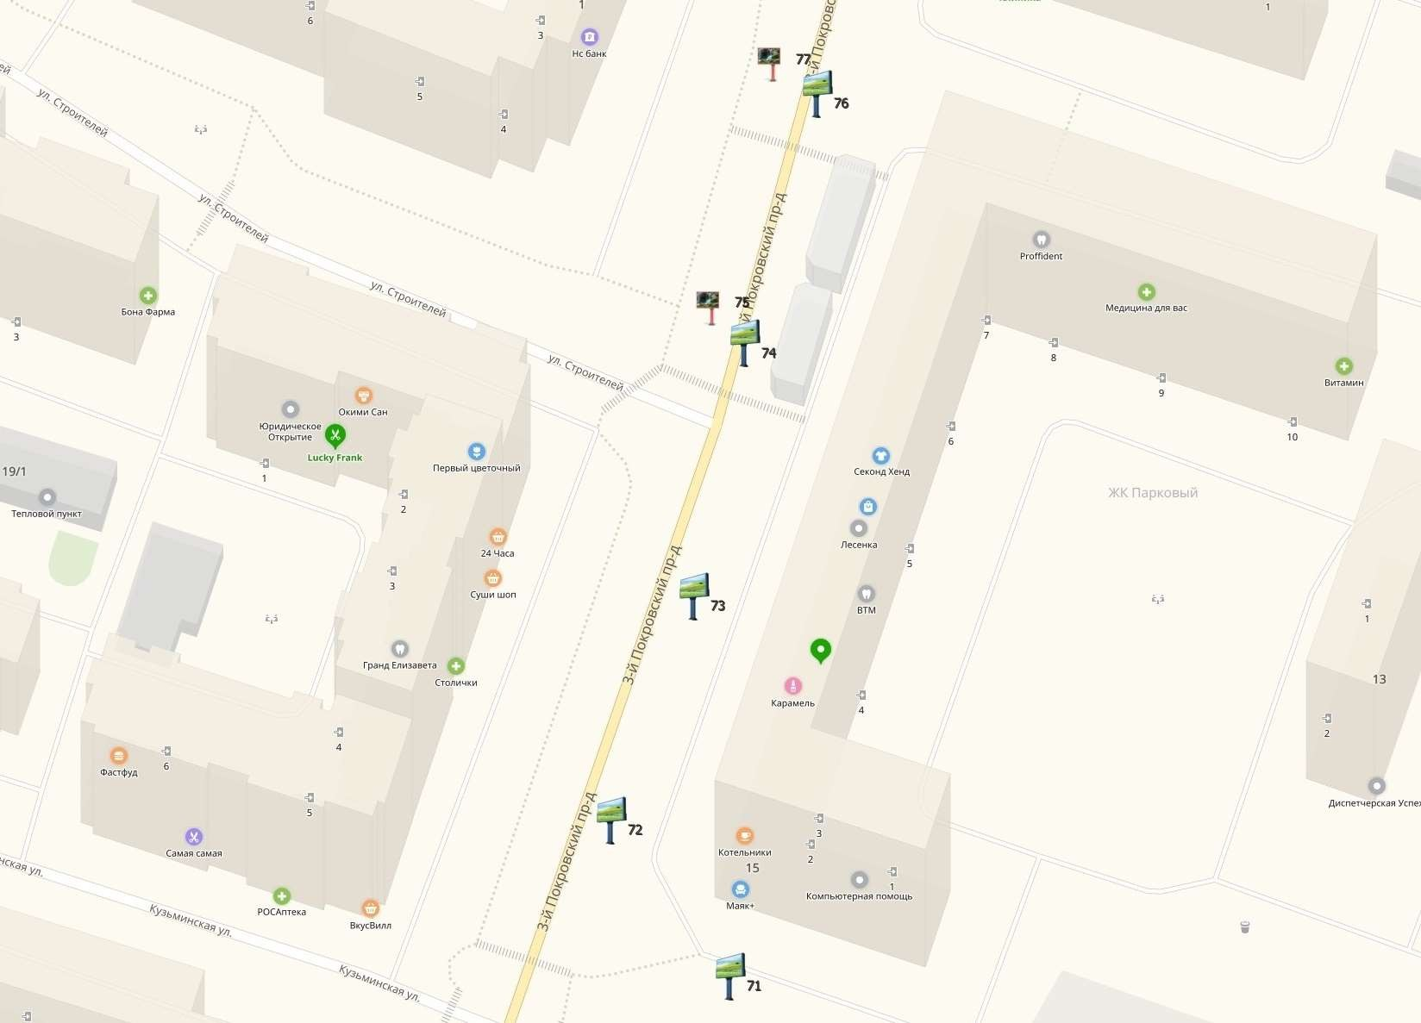

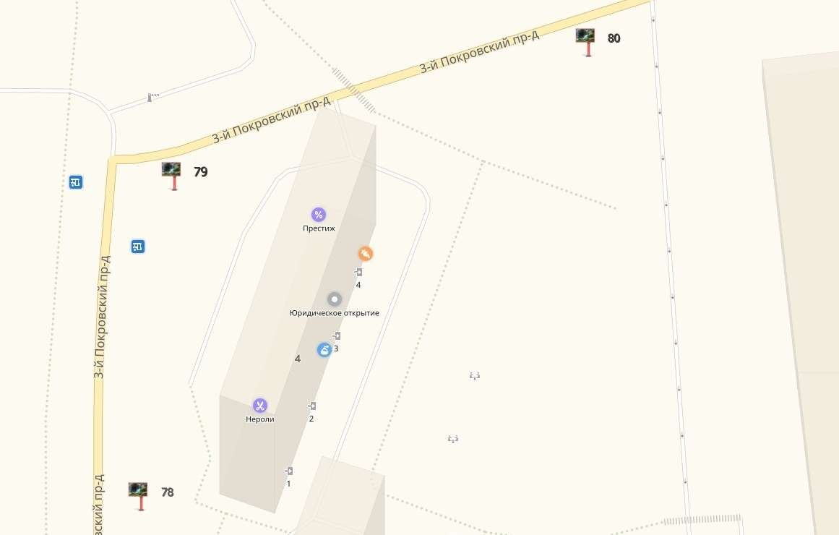

**МКАД**

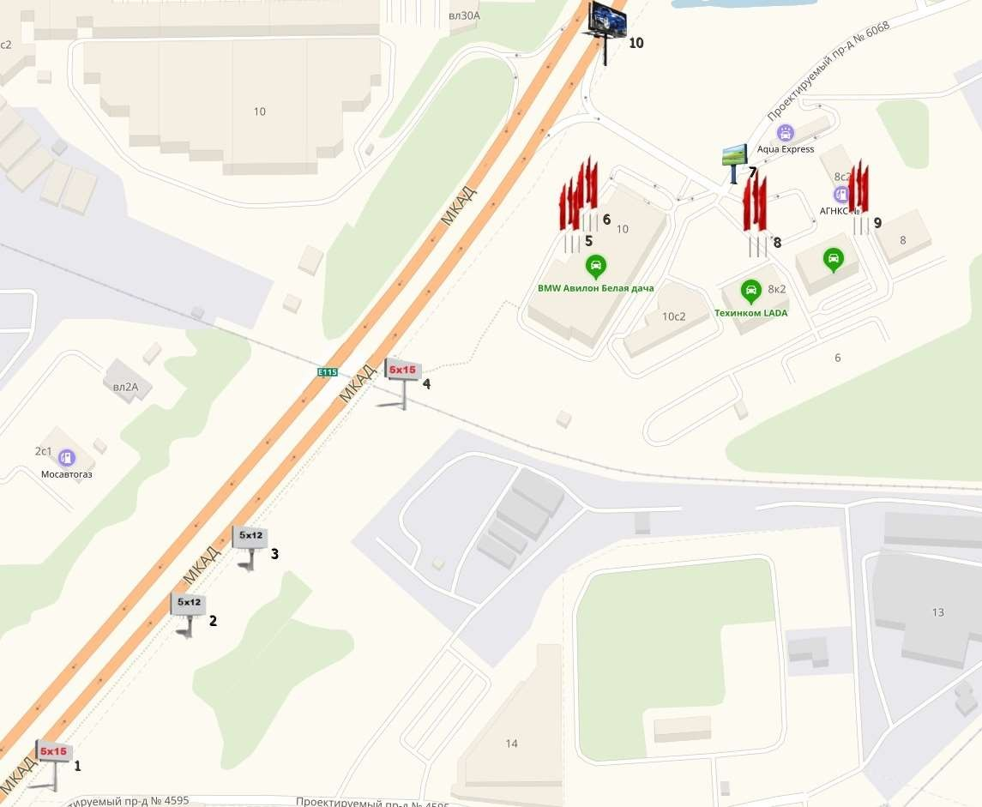

**Угрешский/Северный проезд**

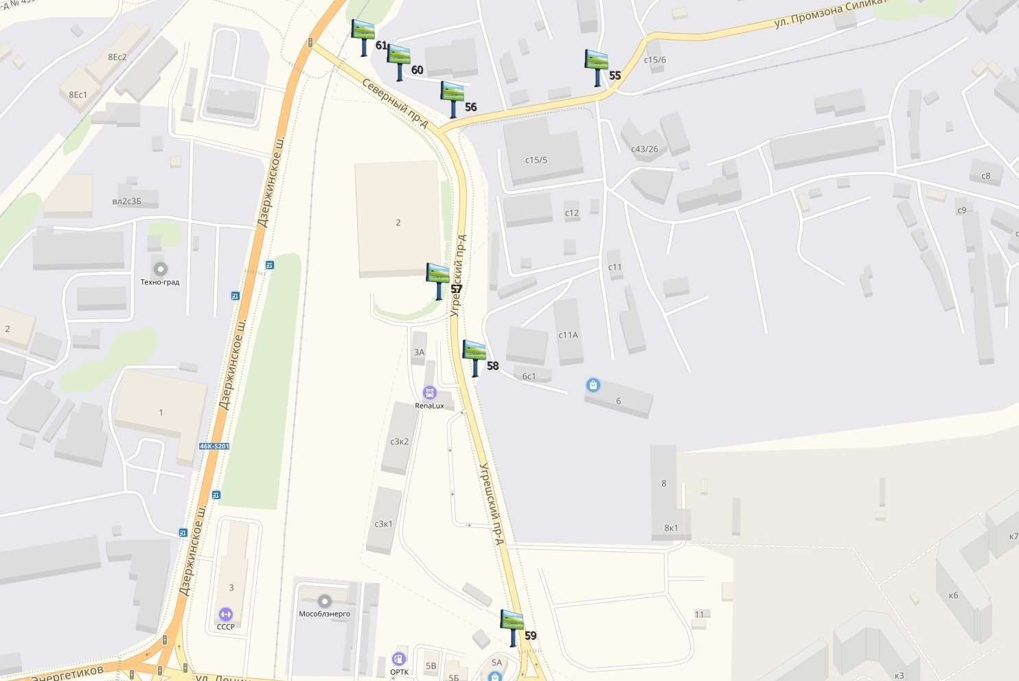

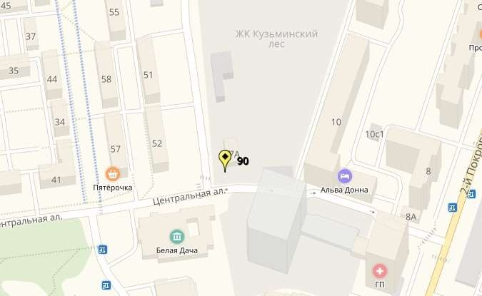



**Центральная аллея**

**Новоегорьевское шоссе**

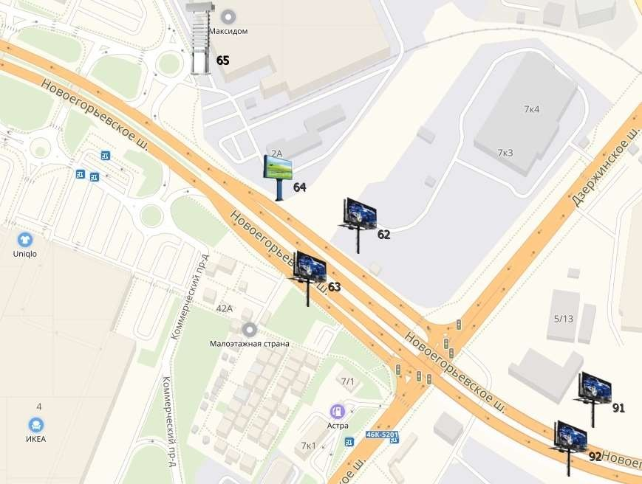

**ул. Железнодорожная**

